EXCURSIÓN

SÁBADO 13 AS 16:30 h.

SALDREMOS DENDE O PABELLÓN DE DEPORTES DE COVELO
E IREMOS ANDANDO PARA A
RECOLLIDA DE CASTAÑAS

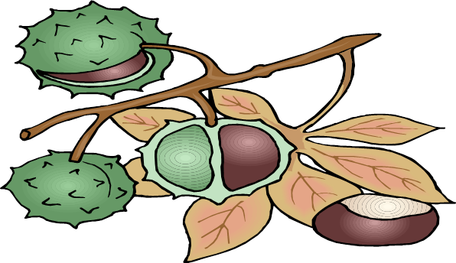

PARA
O MAGOSTO QUE SE CELEBRARÁ
O 3 DE NOVEMBRO AS 16:30h
NO BAIXO DO PABELLÓN DE DEPORTES DE COVELO.

